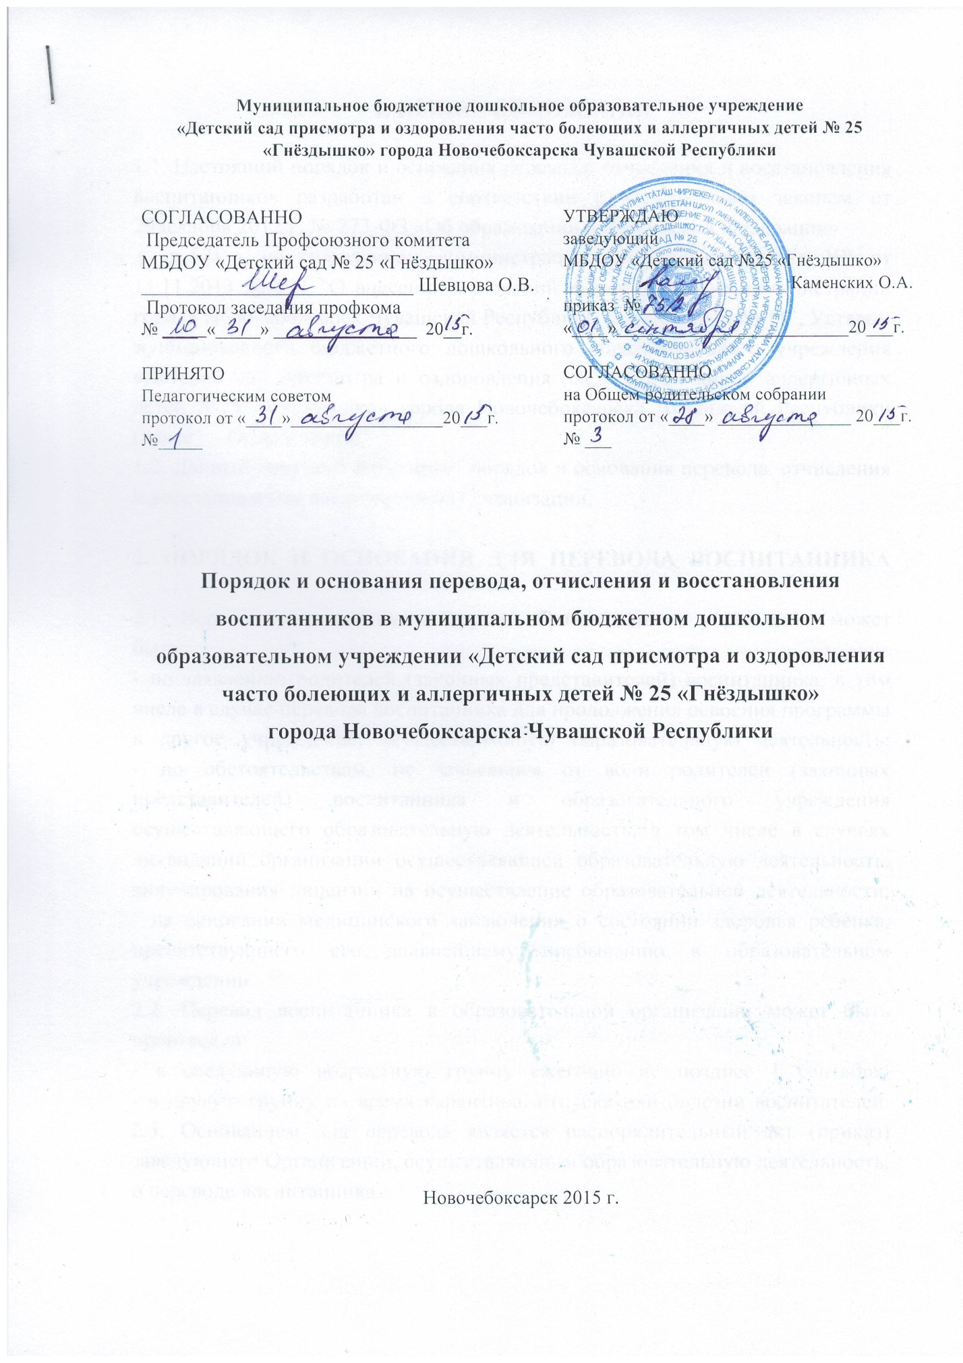

1. ОБЩИЕ ПОЛОЖЕНИЯ
1.1. Настоящий порядок и основания перевода, отчисления и восстановления воспитанников разработан в соответствии с Федеральным законом от 29декабря 2012 г. № 273-ФЗ «Об образовании в Российской Федерации»
( ст.57), постановлением администрации г. Новочебоксарска ЧР от 11.11.2013 № 521 "О внесении изменений в постановление администрации города Новочебоксарск Чувашской Республики от 11.01.2013 № 11", Уставом муниципального бюджетного дошкольного образовательного учреждения «Детский сад присмотра и оздоровления часто болеющих и аллергичных детей №25 «Гнёздышко» города Новочебоксарска Чувашской Республики (далее — Организация).
1.2. Данный документ регулирует порядок и основания перевода, отчисления и восстановления воспитанников Организации.
2. ПОРЯДОК И ОСНОВАНИЯ ДЛЯ ПЕРЕВОДА ВОСПИТАННИКА
2.1. Перевод воспитанника в другое образовательное учреждение может быть:
- по заявлению родителей (законных представителей) воспитанника, в том числе в случае перевода воспитанника для продолжения освоения программы в другое учреждение, осуществляющую образовательную деятельность;
- по обстоятельствам, не зависящим от воли родителей (законных представителей) воспитанника и образовательного учреждения осуществляющего образовательную деятельность, в том числе в случаях ликвидации организации осуществляющей образовательную деятельность, аннулирования лицензии на осуществление образовательной деятельности;
- на основании медицинского заключения о состоянии здоровья ребенка, препятствующего его дальнейшему пребыванию в образовательном учреждении.
2.2. Перевод воспитанника в образовательной организации может быть произведен:
- в следующую возрастную группу ежегодно не позднее 1 сентября;
- в другую группу на время карантина, отпуска или болезни воспитателей.
2.3. Основанием для перевода является распорядительный акт (приказ) заведующего Организации, осуществляющим образовательную деятельность, о переводе воспитанника.
3. ПОРЯДОК ОТЧИСЛЕНИЯ ВОСПИТАННИКОВ
3.1. Основанием для отчисления воспитанника является распорядительный акт (приказ) заведующего Организации об отчислении.
3.2.Права и обязанности участников образовательного процесса, предусмотренные законодательством об образовании и локальными нормативными актами Организации, прекращаются с даты отчисления воспитанника.
3.3. Отчисление воспитанника из дошкольных групп может производиться в следующих случаях:
- связи с получением образования (завершения обучения) и достижением несовершеннолетнего обучающегося (воспитанника) возраста шести лет и шести месяцев, но не позже достижения ими возраста восьми лет.
- по заявлению родителей (законных представителей) в случае перевода обучающегося несовершеннолетнего (воспитанника) для продолжения освоения программы в другую организацию, осуществляющую образовательную деятельность;
- по обстоятельствам, не зависящим от воли родителей (законных представителей) несовершеннолетнего обучающегося (воспитанника) и Организации осуществляющей образовательную деятельность, в том числе в случаях ликвидации организации, осуществляющей образовательную деятельность, аннулирования лицензии на осуществление образовательной деятельности.
4. ПОРЯДОК ВОССТАНОВЛЕНИЯ ВОСПИТАННИКОВ
4.1. Воспитанник, отчисленный из Организации по инициативе родителей (законных представителей) до завершения освоения образовательной программы, имеет право на восстановление, по заявлению родителей (законных представителей) при наличии в учреждении свободных мест.
4.2. Основанием для восстановления воспитанника является распорядительный акт (приказ) заведующего Организации, осуществляющей образовательную деятельность, о восстановлении.
4.3. Права и обязанности участников образовательного процесса, предусмотренные, законодательством об образовании и локальными актами Организации возникают с даты восстановлении воспитанника в учреждении.

